Приложение 2

Информация о проведении краевой акции «Чистый город (район) – без наркотиков» МБОУ ООШ № 25

№пп | ОО | Количество человек, |  |  |  | Количество рекламы пронаркотического содержания |  | Ответственный (ФИО, телефон)
 |  | Всего | Волонтеров «Антинарко» | Обучающихся (+14) | Родителей | Выявлено | Устранено
1 | ООШ № 25 | 15 | 15 | 10 | 1 | 2 | 2 | Кумпан Наталья Павловна  т. 89183251717

Фото граффити , наркотрафаретов до устранения | Фото после
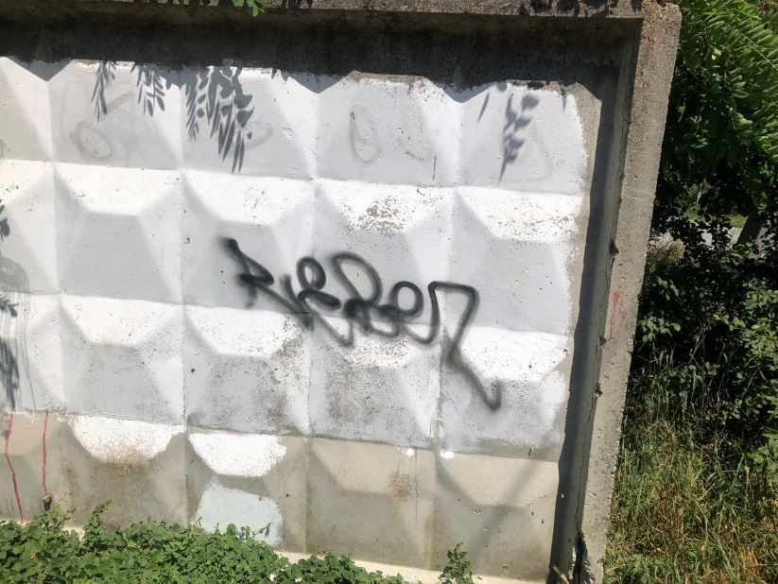 | 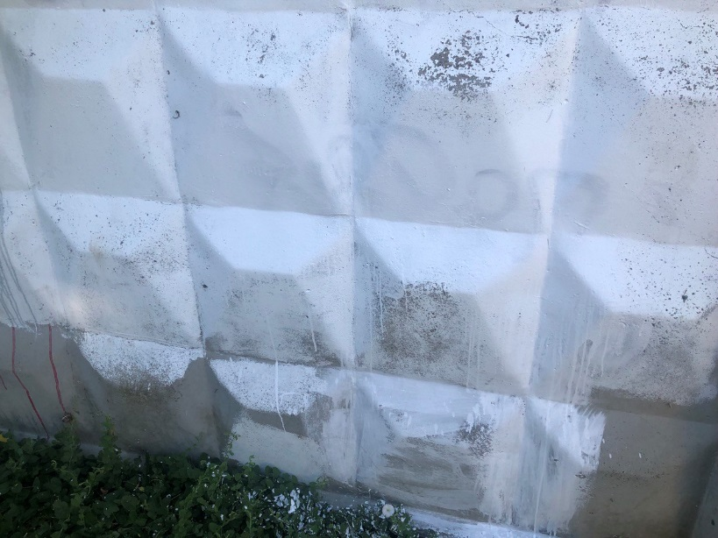
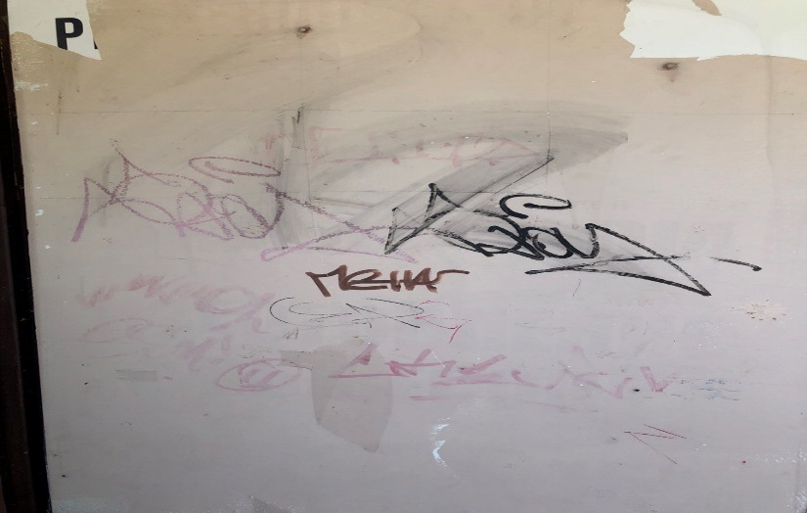 | 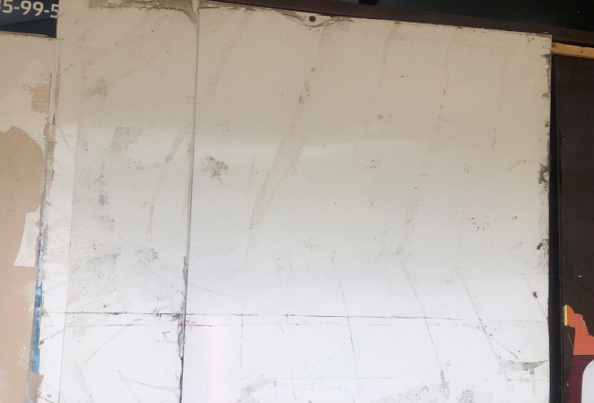
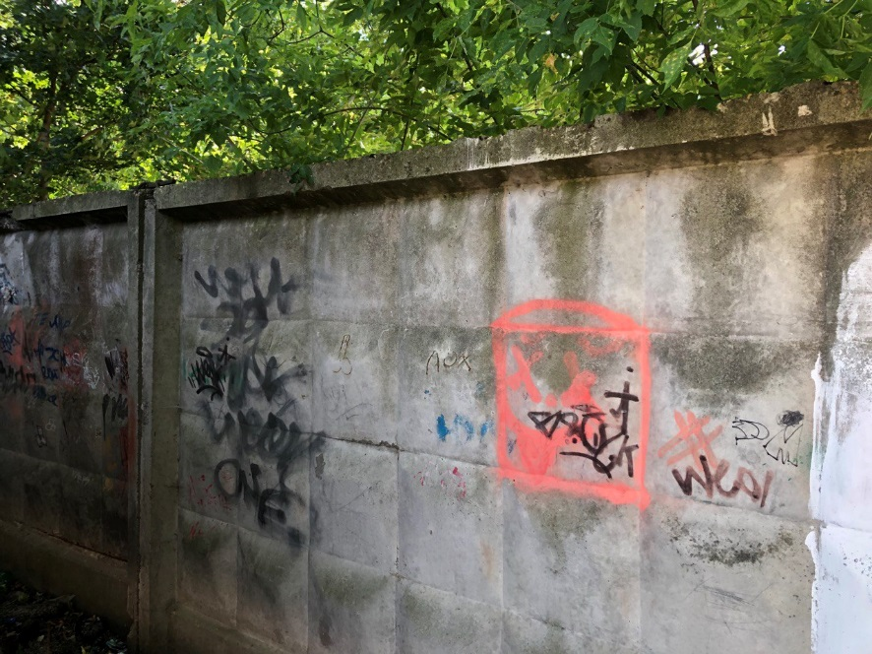 | 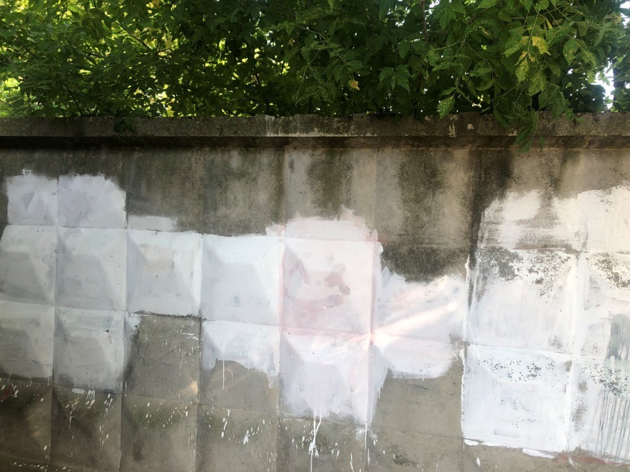
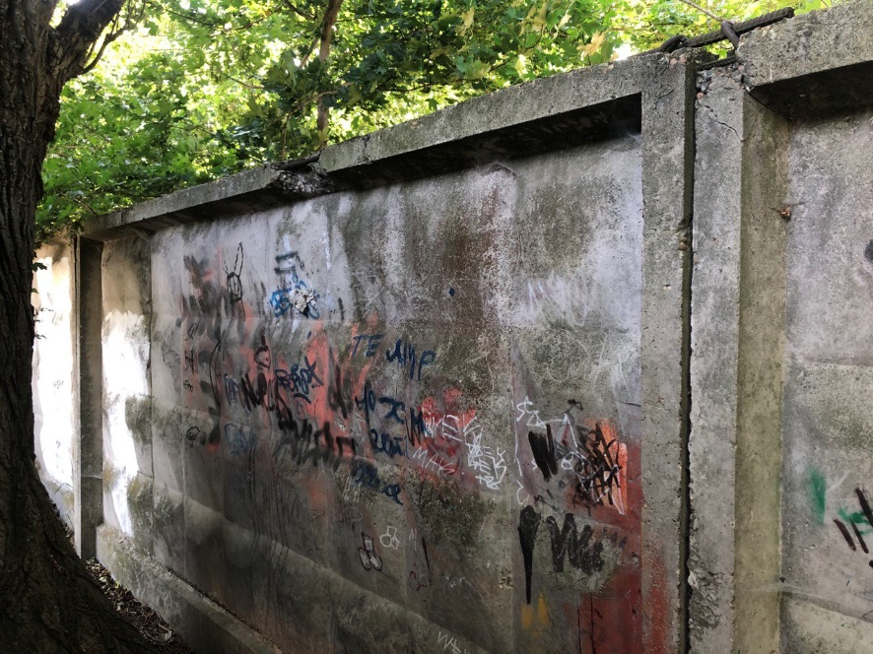 | 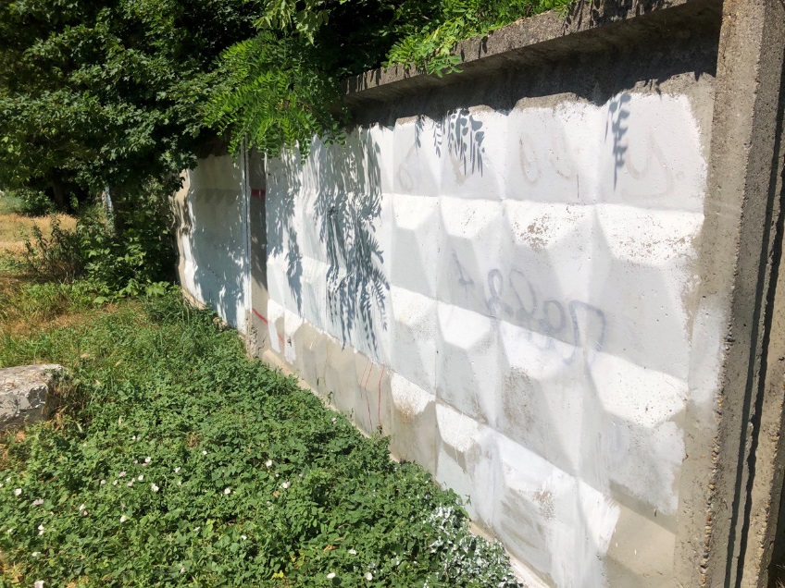

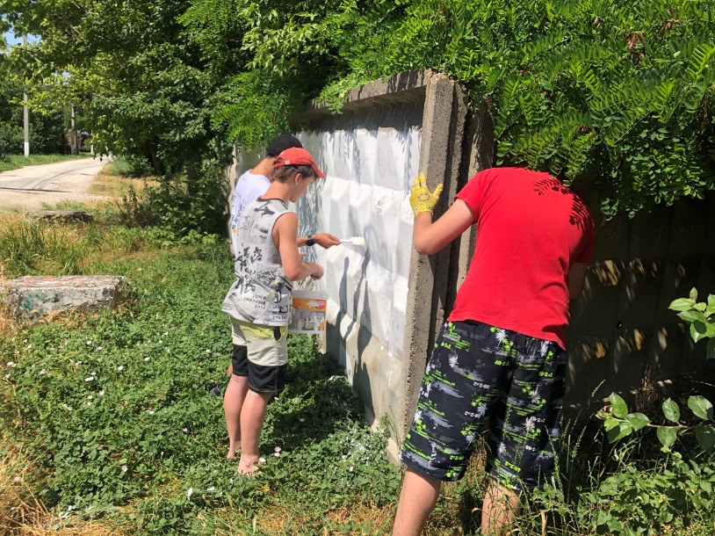

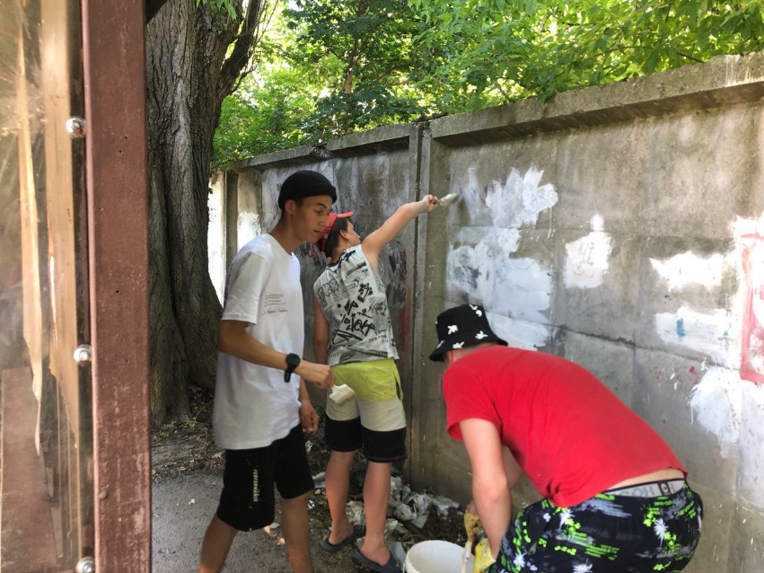

Директор МБОУ ООШ № 25 О.Н.Кумпан

